ФЕДЕРАЛЬОНЕ ГОСУДАРСТВЕННОЕ АВТОНОМНОЕ ОБРАЗАВАТЕЛЬНОЕ УЧРЕЖДЕНИЕ ВЫСШЕГО ОБРАЗОВАНИЯ
“НАЦИОНАЛЬНЫЙ ИСЛЕДОВАТЕЛЬСКИЙ УНИВЕРСИТЕТ ИТМО”
Факультет Программной Инженерии и Компьютерной Техники
Дисциплина: «Программирование»
ОТЧЁТ
по лабораторной работе №7
Вариант №6994
Выполнил:
Студент группы P3116
Сивков Александр Владимирович

Проверила:
Преподаватель
Лисицина Василиса Васильевна

Санкт-Петербург 2026 г.
Текст задания

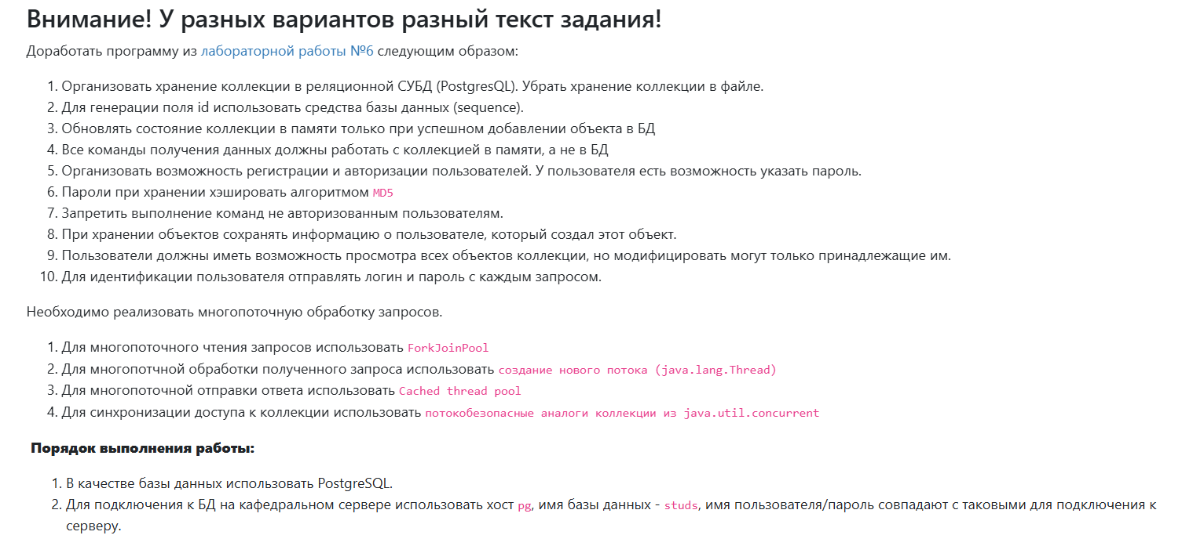

Исходный код программы
Размещён на сайте: https://github.com/Fragtoor/ITMO/tree/master/Programming/LAB7

Выводы
В ходе выполнения лабораторной работы я:
- познакомился с многопоточностью в программировании
- познакомился с реализацией многопоточности в Java приложениях
- познакомился с принципом работы Java приложений с БД

